- Thuyết động cơ nhu cầu sinh lý:
-con người ta vào mỗi sáng sớm đều cần nạp thêm năng lượng để tỉnh táo, bởi vậy mà
thói quen ăn sáng đều đặn mỗi ngày đều cần thiết.
- bởi lẽ đó mà Hữu Nghị đã cho ra mắt ‘Bánh mì chà bông Staff.
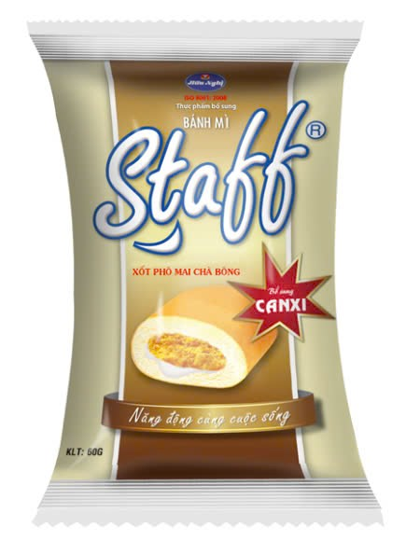
Khi ở trạng thái đói buổi sáng với nhu cầu đói cần ăn nhẹ một cái gì đó để nạp thêm năng lượng “bữa sáng nhanh - tiện lợi - bổ dưỡng” bánh mì chà bông Staff đã tác động vào nhu cầu sinh lý của bạn, sẽ giúp bạn xua tan ngay cơn đói, nạp năng lượng cần thiết nhanh nhất-> từ trạng thái căng thẳng do nhu cầu không được đáp ứng(ăn)-> Staff tác động đến nhu cầu của KH và buộc Kh phải thực hiện hành động mua bánh mì Staff để TM nhu cầu sinh lý.

